实验报告 评分：
数学科学学院13级 姓名 严炜 学号 PB13001041
实验报告：光电效应法测普朗克常量
一、实验题目：
光电效应法测普朗克常量
二、实验目的：
了解光电效应的基本规律。并用光电效应方法测量普朗克常量和测定光电管的光电特性曲线。
- 实验原理:
见手写版预习报告。
四、实验仪器
光电管、滤光片、电压表、汞灯电源、衰减片、相关光学仪器。
五、实验内容
①利用汞灯和干涉滤光片得到波长为577.0nm、546nm、436nm，405nm、365nm的五种单色光。分别测量各种单色光照射下光电管的伏安特性曲线。
②测量光电管的饱和光电流与照射光强度的关系（利用透过率分别为25%、50%、75%的衰减片来改变照射光的强度）。
③作Ua—v的关系曲线，计算光电阴极材料的h值、逸出功及红限频率，并将得到的h值与公认值比较。
④做出光电管的饱和光电流与照射光强度之间的关系图，检验两者之间的正比例关系。
- 数据处理
1.本实验中测量的真实数据如下：
表一 波长为577nm的滤光片下的实验数据
电压/V | -3.000 | -2.500 | -2.000 | -1.500 | -1.000 | -0.900 | -0.800 | -0.700 | -0.650 | -0.600
电流/uA | -0.065 | -0.064 | -0.062 | -0.059 | -0.056 | -0.054 | -0.052 | -0.049 | -0.045 | -0.038
电压/V | -0.550 | -0.545 | -0.540 | -0.535 | -0.530 | -0.525 | -0.522 | -0.520 | -0.515 | -0.510
电流/uA | -0.021 | -0.017 | -0.014 | -0.011 | -0.008 | -0.005 | -0.003 | -0.001 | 0.001 | 0.006
电压/V | -0.500 | -0.490 | -0.480 | -0.450 | -0.406 | -0.346 | -0.303 | -0.251 | -0.125 | -0.042
电流/uA | 0.015 | 0.025 | 0.036 | 0.077 | 0.160 | 0.315 | 0.461 | 0.647 | 1.120 | 1.423
电压/V | 1.076 | 3.208 | 5.005 | 7.000 | 9.006 | 11.064 | 13.070 | 15.015
电流/uA | 3.925 | 5.010 | 5.245 | 5.541 | 5.625 | 5.650 | 5.870 | 5.890

表二 波长为546nm的滤光片下的实验数据
电压/V | -2.992 | -2.871 | -2.738 | -2.398 | -2.003 | -1.511 | -1.020 | -0.847 | -0.668 | -0.638
电流/uA | -0.082 | -0.081 | -0.080 | -0.079 | -0.077 | -0.075 | -0.069 | -0.067 | -0.049 | -0.040
电压/V | -0.609 | -0.602 | -0.595 | -0.582 | -0.569 | -0.568 | -0.567 | -0.545 | -0.530 | -0.479
电流/uA | -0.026 | -0.023 | -0.018 | -0.01 | -0.001 | 0.000 | 0.002 | 0.022 | 0.041 | 0.124
电压/V | -0.421 | -0.384 | -0.296 | -0.231 | -0.169 | 0.000 | 0.705 | 1.086 | 1.502 | 2.07
电流/uA | 0.270 | 0.388 | 0.732 | 1.012 | 1.28 | 2.02 | 4.145 | 4.679 | 5.142 | 5.689
电压/V | 2.519 | 5.016 | 7.053 | 9.258 | 11.196 | 13.045 | 15.047
电流/uA | 5.880 | 6.445 | 6.563 | 6.741 | 6.860 | 6.960 | 7.123

表三 波长为436nm的滤光片下的实验数据
电压/V | -2.996 | -2.307 | -1.983 | -1.524 | -1.28 | -1.078 | -1.011 | -1.002 | -0.984 | -0.970
电流/uA | -0.130 | -0.129 | -0.126 | -0.117 | -0.102 | -0.050 | -0.018 | -0.012 | -0.002 | 0.008
电压/V | -0.901 | -0.849 | -0.775 | -0.688 | -0.522 | -0.354 | -0.221 | -0.109 | 0.000 | 0.522
电流/uA | 0.06 | 0.111 | 0.198 | 0.323 | 0.668 | 1.2 | 1.752 | 2.19 | 2.594 | 4.209
电压/V | 1.005 | 3.161 | 5 | 7.001 | 9.034 | 11.002 | 12.996 | 15.066
电流/uA | 5.108 | 6.606 | 6.8 | 7.004 | 7.417 | 7.494 | 7.566 | 7.57

表四 波长为405nm的滤光片下的实验数据
电压/V | -2.986 | -2.485 | -2.024 | -1.800 | -1.728 | -1.602 | -1.285 | -1.109 | -1.056 | -1.032
电流/uA | -0.086 | -0.085 | -0.081 | -0.08 | -0.079 | -0.078 | -0.065 | -0.03 | -0.012 | -0.002
电压/V | -0.970 | -0.924 | -0.710 | -0.496 | -0.310 | -0.17 | 0.000 | 1.005 | 3.092 | 5.003
电流/uA | 0.027 | 0.053 | 0.228 | 0.51 | 0.954 | 1.314 | 1.753 | 3.24 | 3.916 | 3.979
电压/V | 7.026 | 8.999 | 11.056 | 13.072 | 15.056
电流/uA | 4.195 | 4.291 | 4.33 | 4.373 | 4.39

表五 波长为365nm的滤光片下的实验数据
电压/V | -3.016 | -2.502 | -2.003 | -1.509 | -1.354 | -1.321 | -1.307 | -1.301 | -1.287 | -1.282
电流/uA | -0.200 | -0.194 | -0.184 | -0.133 | -0.048 | -0.021 | -0.010 | -0.005 | 0.007 | 0.012
电压/V | -1.28 | -1.212 | -1.102 | -1.006 | -0.956 | -0.928 | -0.631 | -0.413 | -0.199 | 0.000
电流/uA | 0.014 | 0.083 | 0.210 | 0.350 | 0.425 | 0.466 | 1.018 | 1.655 | 2.515 | 3.36
电压/V | 1.012 | 3.003 | 5.049 | 7.009 | 9.056 | 11.03 | 13.044 | 15.026
电流/uA | 6.467 | 8.371 | 9.114 | 9.669 | 10.012 | 10.278 | 10.319 | 10.485
表六 在不同衰减片下的饱和光电流
透光率 | 100% | 75% | 50% | 25% | 0%
电流/ uA | 7.452 | 5.665 | 4.153 | 2.010 | 0.016

2 根据以上表一至表五的数据，可分别作出各种不同波长（频率）光下，光电管的
U-I伏安特性曲线：
图1-1 577nm滤光片下光电管的伏安特性曲线

图1-2 577nm滤光片下光电管的伏安特性局部放大图
波长较长，使用交点法求遏止电压差值Ua= —0.52V

图2-1 546nm滤光片下光电管的伏安特性曲线
图2-2 546nm滤光片下光电管的伏安特性局部放大图

做切线，用拐点法求遏止电压差值Ua= —0.59V
图3-1 436nm滤光片下光电管的伏安特性曲线
图3-2 436nm滤光片下光电管的伏安特性局部放大图

做切线，用拐点法求遏止电压差值Ua= —1.03V

图4-1 405nm滤光片下光电管的伏安特性曲线

图4-2 405nm滤光片下光电管的伏安特性局部放大图

做切线，用拐点法求遏止电压差值Ua= —1.12V

图5-1 365nm滤光片下光电管的伏安特性曲线

图5-2 365nm滤光片下光电管的伏安特性局部放大图

做切线，用拐点法求遏止电压差值Ua= —1.32V
对比不同滤光片下光电管的伏安特性图
图6 不同滤光片下光电管的伏安特性局部图

- 计算光电阴极材料的h值、逸出功及红限频率
根据以上图1—图5确定的在不同光频率下的遏止电压差值，列表如下：
表七：光频率和遏止电压的关系
λ/nm | ν/Hz | Ua/V
365 | 8.216×10^14 | -1.32
405 | 7.410×10^14 | -1.12
436 | 6.882×10^14 | -1.03
546 | 5.492×10^14 | -0.59
577 | 5.198×10^14 | -0.52

由此作出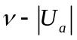图，用直线拟合：

其中该直线斜率: 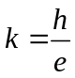
利用最小二乘法计算直线斜率，得：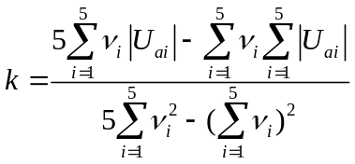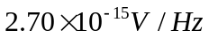
相关系数r =0.997
那么斜率的相对标准差为
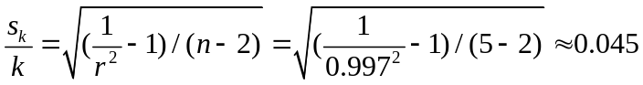
普朗克常量的实验平均值为
对于该实验，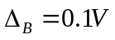,其相对标准差为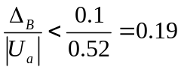（取最大误差进行计算）
取P=0.997，那么普朗克常数的展伸不确定度为
普朗克常数的最终表达式为：
将结果和公认值比较，发现偏差很大，超过了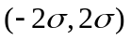，但仍然在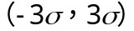的范围之内，勉强可以
认为是在一定范围内符合要求。
本实验得出结果误差较大的主要原因如下：
①电学仪器示数经常跳动在一个较大范围内，示数的不稳定造成读书偏差。
②对于拐点的认知不够，在后面三组实验后，实验数据较少，对于拐点的需要造成了一定的影响
③用拐点法找遏止电位差值的过程中切线的寻找，存在很大的不确定性，切点的选取会直接影响到遏止电
位差值的大小。
④仪器本身存在系统误差
⑤环境的影响，有自然光的干扰，电子逸出之后不能全部打到阳极上

对于光电管的逸出功，根据公式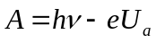，分别计算五种频率下A的值：
577nm下：
同理可计算出
546nm下：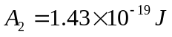 436nm下： 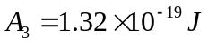
405nm下： 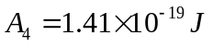 365nm下： 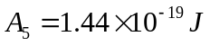
故平均值 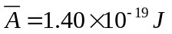 利用误差传递公式：
故逸出功的最终表达式为：
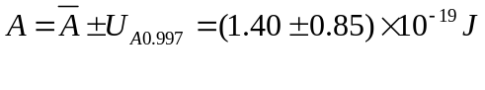, 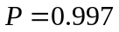
考虑红限频率，由于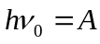,那么 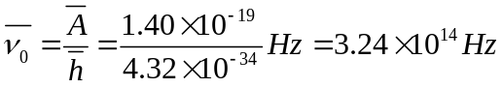
利用误差传递公式：
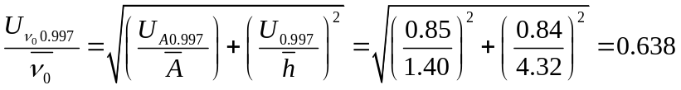
故红限频率的最终表达式为：
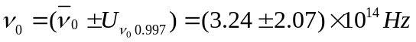,
（由于波长的频率相差较大，选择最大的频率作为不确定度分析的极大值，
因此最终表达式的不确定度相对平均值会相对较大）

4 饱和光电流与光强度的关系
根据表六的真实数据，作出下图，用直线拟合：

一方面由图可以看出，在一定误差范围内，饱和光电流和光强度成正比例关系
另一方面，由于直线是否拟合，我们可以计算一下相关系数r

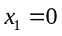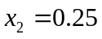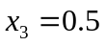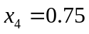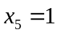
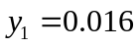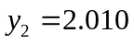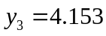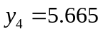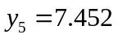
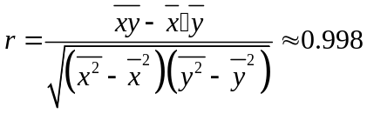
r 的值越接近于1，x和y的线性关系越好。
因此通过数值计算得到：饱和光电流和光强度成正比例关系

图9 不同滤光片下光电管的伏安特性总汇图

